释放精神病患到大湾区？

原创 靖海侯 [靖海侯](javascript:void(0);)

**靖海侯**

微信号 gh_4dc33fb71939

功能介绍 常言所未言

2023-06-20[原文](https://mp.weixin.qq.com/s?__biz=MzU5MDY4MzczMQ==&mid=2247485256&idx=1&sn=1c1b5b8f7e08d0899dba76b964d554cb&chksm=6e22d7dc15af999469d54d7519b298b58901f73e91cc32dd03bff4f6b7122a5be9db1ee0e5a9&scene=27#wechat_redirect&cpage=0) 发表于

收录于合集

1）近期，香港发生多起持刀杀人事件，其中一案件因疑凶有精神病史，引发全社会对相关人群的高度关注，特区立法会亦就此问题展开讨论，希望特区政府有关部门检视相关政策资源，更好支援精神病患，避免此类恶性事件再度发生。

2）令人费解的是，在立法会议员质询期间，某议员竟然向特区政府官员提出了如下建议：**「有沒有想過在大灣區，假設有這些朋友，要找地方居住，會不會釋放他們在大灣區，找地方安置這些朋友？」**

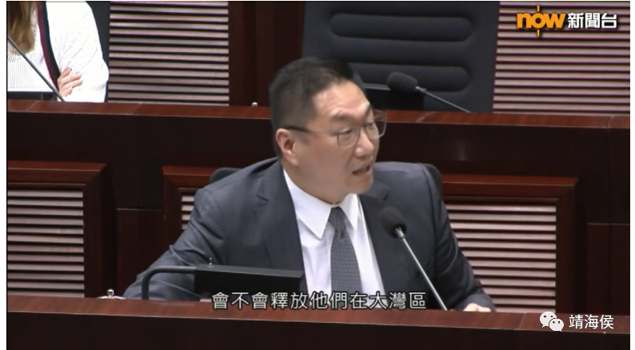

3） 更好服务精神病患，有效遏制相关恶性案件，特区各方重视也多、检讨也快，这是香港治理文明、社会文明的体现。但**在立法会如此严肃的场合，议员如此草率地提出一种“脑路近乎清奇”的解决方案，实在让人难以赞赏。**

4）**“释放精神病患到大湾区”，此建议问题多矣。**

5）首先，香港和大湾区的关系，不是并列关系，更不是替代关系。习惯性将香港与大湾区对等看待，实际上是认识上有意区隔二者的表现，正是香港社会一直以来的一个迷思。也正是因为这一迷思，让香港一些人看不到大湾区发展与香港发展的统一、大湾区利益与香港利益的一致。

表面上，**议员将解决香港精神病患问题放眼大湾区思考，似乎站位更大格局，但给人一种很奇怪的感觉，好像是急于将一个自以为棘手的问题从香港剥离出来，甩给大湾区。起码，人们看到的不是“两利相权取其重”而是“两害相权取其轻”，不是对大湾区整体利益的维护，而是算香港的小家子账。**

6）其次，大湾区的功能被错误解读。大湾区于香港的意义，是窗口再打开、机遇再丰富、空间再拓展，是帮助香港突破发展瓶颈、巩固扩大优势。而**建设粤港澳大湾区作为国家重大发展战略，追求的是高质量发展，发挥它的引擎和引领作用，不是致力打造两地社会的基础保障功能。**

在《[香港不在“大湾区”](http://mp.weixin.qq.com/s?__biz=MzU5MDY4MzczMQ==&mid=2247484892&idx=1&sn=9a9711299af648c69d65974883282ae1&chksm=fe3bcee0c94c47f6e036fb3a01753b4834051185e8b57748d163a8ae543b5cb6dc6b271f9a03&scene=21#wechat_redirect)》一文中，靖海侯就指出：“**香港社会及香港青年要明白的是，大湾区需要的是人才而不是人口，要做的是包容而不是收容，到大湾区发展，绝不是下乡。**”或者说，**大湾区绝不应该被视为矛盾堆填区、问题收容站，被视为可以无限转移各种困难的救济所。**

7）第三，香港社会更应有的认识是，**中央全力支持香港破解民生忧难，但主体责任在行政长官和特区政府，主要空间在特区之内，住房、教育、医疗等民生事务终究还是特区自己的事。**

香港由乱到治后，李家超和新一届特区政府有担当、有作为，开始主动扛起责任，但**香港社会甚至管治团体里，仍有一些人有“巨婴思维”，什么事都想着靠中央来推动、靠国家来解决，遇到点困难就想着争取特殊待遇、寻求外部解决，这种思维要不得。**

8）香港发生精神病患导致的恶性凶杀案件，是不能再有的悲剧。议员关心精神病患者，为他们的治疗和生活想办法，是值得赞赏的。而且，该议员对大湾区发展也非常热心，经常呼吁特区政府和香港业界把握大湾区发展的各种机遇，积极投身其中。对他的努力，人们也应该肯定。

只是，**议员参政议政需要更谨慎些，意识到个人公开言论可能造成的负面影响。精神病患是特殊的，但也是香港市民。对这些人，我们不能视为社会的包袱。因为有精神问题，他们恰恰需要有更多身边亲人和好友的日常关心。把他们“释放到大湾区”，绝不是高明之策。**

9）此前香港要在港深边境建“超级殡葬场”所引发的巨大争议，香港社会应该还记得。内地同胞所以关注，既是为香港把握发展机遇着急，也是希望得到一份尊重。**香港在讨论更好安置服务精神病患问题上，也应该有这个意识，尊重这些精神病患者，也正视大湾区的发展定位，尊重大湾区同胞的感受。**

### 精选留言

用户设置不下载评论